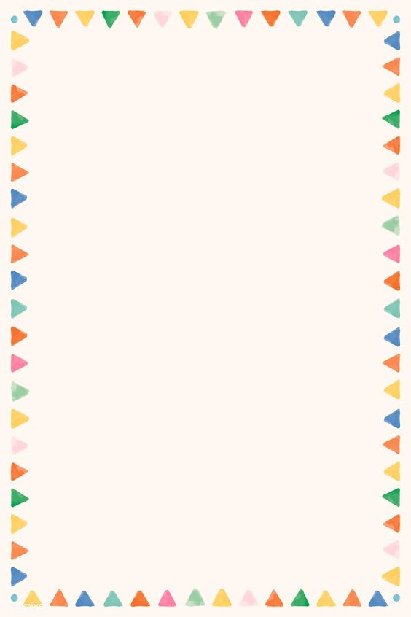**ESCUELA NORMAL DE EDUCACIÓN PREESCOLAR**

**Licenciatura en Educación preescolar**

**Ciclo escolar 2020 – 2021**



**Tutoría**

**Nombre de las alumnas:**

* Vanessa Meritxtell Gil Rodríguez
* María de los Ángeles Guevara Ramirez

**Número de lista: 11, 12,**

**Grupo: *1° “D”***

**Nombre del trabajo: Tutoría de pares**

**Nombre del docente:** Karla Griselda García Pimentel

**Fecha:** 22 de junio de 2021

**Los estilos de aprendizaje**

**Tutoría**

**MÉTODO CORNELL**

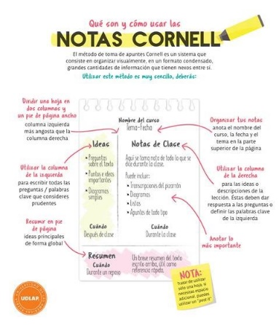**¿Qué es?** Método para tomar apuntes y notas

**¿Cuándo nace este método?** A principios del siglo XX, en la década de 1940 por Walker Paul que es doctor y psicólogo.

**¿Cómo funciona?** La hoja se divide en cuatro secciones, facilitando la organización de la información. Este sistema no sólo funciona para la escuela, también se puede usar para la toma de notas cuando se realiza una investigación o proyecto.

Te permite analizar la información con mayor facilidad, pues se encontrará narrada en tus propias palabras, por lo que se memoriza mejor; en el caso de las investigaciones, te permite distinguir con mayor facilidad las ideas de tu autoría de aquellas recolectadas de otro atorón.

**¿Cómo es la división de la hoja?** Para el título es de 2.5 cm, para el lado izquierdo es de ideas clave de 6 cm, lado derecho es notas clave y son 15 cm, para el final la parte de resumen es de 5cm.

**MÉTODO PAGINA DIVIDIDA**

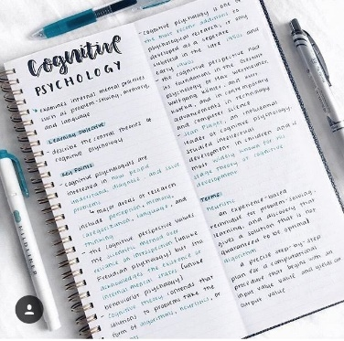**¿En que se basa?** En la división de la hoja en dos partes iguales

**¿Para qué sirve?** Para organizar y mejorar las ideas principales de dicha información

La idea principal del método es dividir una página en dos secciones verticales para clasificar la información en:

* **Ideas principales**: siempre del lado izquierdo
* **Ideas secundarias**: Siempre del lado derecho

El objetivo de esta técnica es que mientras vamos tomando nuestros apuntes, vamos organizando de manera simultánea nuestra materia

Este método también contribuye con la optimización de nuestro tiempo a la hora de estudiar nuestros apuntes.

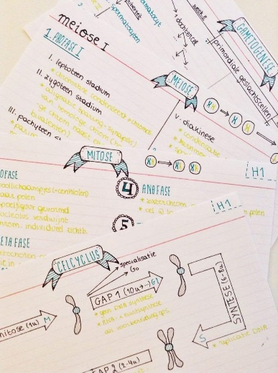**SUPERNOTAS**

Son gráficos o viñetas secuenciales que recogen el pensamiento fundamental expuesto en una conferencia, reunión, charla, etc. Tiene dos aspectos: a) una finalidad práctica; y b) una composición gráfica.

**Fundamento:**

El cerebro registra la información en unidades simples y al mismo tiempo registra imágenes, sonidos, olores, sabores, sentimientos. Se trata entonces de organizar paquetes informativos en el que exista el componente verbal y también el componente simbólico o de imagen.

**Características principales:**

1) Búsqueda de lo principal: captar la esencia, el meollo, el quid de la información

2) Secuencialidad de las ideas: captar las ideas de acuerdo al orden en el que se exponen

3) Estructuras básicas de conocimiento: Las supernotas son pequeñas estructuras de conocimiento que permiten recordar la totalidad de la información.

**SIMBOLOS Y ABREVIATURAS**

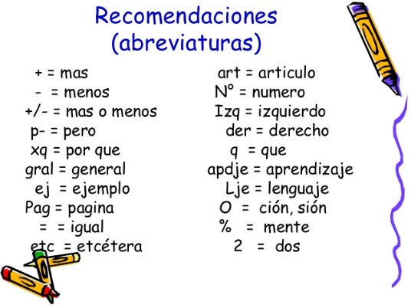No importa que método usemos para tomar apuntes, siempre habrá ocasiones en las que no podremos mantener el ritmo de la clase y nuestras muñecas empezarán a dolernos de tanto escribir. Conviene, por tanto, que desarrollemos nuestro propio lenguaje de símbolos para escribir lo máximo con el mínimo esfuerzo. Una vez acabada la clase, siempre podremos “traducir” los apuntes, pero, durante la clase, esto nos puede sacar de más de un aprieto.